初三物理总复习 《力与运动》
班级 姓名
【知识梳理】
一、平衡力
1．平衡状态指物体处于 状态或 状态。
二力平衡条件：两个力作用在 ，且大小 ，方向 ，作用在 直线上。
二、牛顿第一定律
2．一切物体在没有受到外力作用时，总保持 状态或 状态。
3．物体保持 的性质叫惯性，它是物体的一种属性；惯性的大小只与物体的 有关；任何物体任何情况下都具有惯性。
三、力与运动的关系
4、不受力时，物体保持 状态或 状态。
5、受平衡力作用时，物体保持 状态或 状态。
受非平衡力作用时，物体的运动状态 。
6、力不是维持物体运动的原因，而是 物体运动状态的原因。
【探究回顾】
1.如图是小华同学探究二力平衡条件时的实验情景．
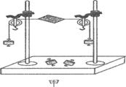
(1)小华将系于小卡片两端的线分别跨过左右支架上的滑轮，在线的
两端挂上钩码，使作用在小卡片上的两个拉力方向 ，
并通过调整 来改变拉力的大小．
(2)当小卡片平衡时，小华将小卡片转过一个角度，松手后小卡片
(“能”或“不能”)平衡。设计此实验步骤的目的是为了
探究 ．
(3)为了验证只有作用在同一物体上的两个力才能平衡，在图示情况下，小华下一步的操作是： ．
2.在探究“力与运动的关系”时，小车自斜面顶端由静止开始滑下，比较小车在水平面上运动的距离（如图所示）．伽利略、牛顿等科学家曾多次做过类似的实验，并在此基础上分析推理得出著名的牛顿第一定律．请回答下列问题：
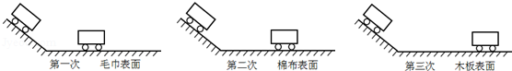
（1）为了得出科学结论，三次实验中 小车 每次都从斜面上同一位置由静止自由下滑，这样做的目的是 。
（2）三次实验中，小车在 表面上停止得最慢，是因为在该表面受到的阻力最 ．
（3）进一步推理可知，若水平面绝对光滑（小车不受阻力），则小车会在水平面上做
运动．
【典型例题】
1．静止放置在水平桌面上的水杯，如图所示，下列属于一对平衡力的是 ( )
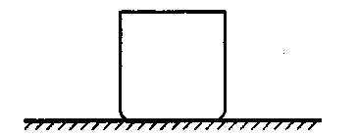
A．水杯的重力与桌面对水杯的支持力
B．水杯的重力与水杯对桌面的压力
C．水杯的重力与水杯对地球的吸引力
D．水杯对桌面的压力与桌面对水杯的支持力
2．关于物体的惯性，下列说法正确的是 ( )
A．足球在静止时没有惯性，运动时才具有惯性
B．跳高运动员起跳前要助跑，是为了获得惯性
C．赛车在高速行驶时不容易停下来，是由于速度越大惯性越大
D．百米赛跑运动员到达终点不能立即停下来，是因为运动员具有惯性
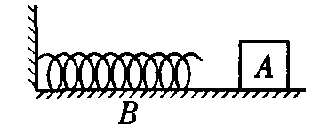
3．如图所示，小物块A和弹簧放在光滑的水平面上，弹簧左端固定于竖直墙面．向左移动物块A并压缩弹簧至B处，静止释放物块A，此后物块的运动是 ( )
A．一直加速 B．一直匀速
C．先加速后匀速 D．先加速后减速
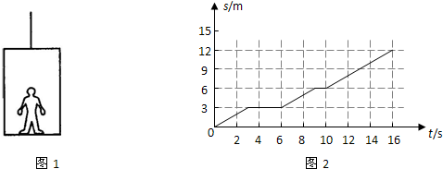
4. 利用弹簧测力计测量一块秒表的重力（如图所示）．弹簧测力计的示数是_______N．若弹簧测力计拉着秒表竖直向上加速运动，则弹簧测力计的示数 （大于/等于/小于）秒表的重力；若弹簧测力计拉着秒表竖直向下匀速运动，则弹簧测力计的示数 （大于/等于/小于）秒表的重力；若弹簧测力计拉着秒表竖直向下减速运动，则弹簧测力计的示数 （大于/等于/小于）秒表的重力。
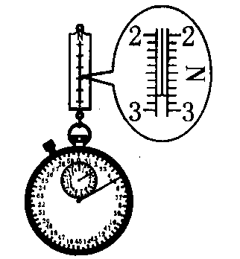
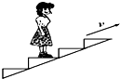

例4 例5 例6
5. 如图所示为小丽同学站在某商场匀速向上运动的电动扶梯上的示意图，请在图中作出小丽所受力的示意图。
6.小明乘坐电梯从五楼到一楼，当电梯减速下降时，请在图中画出小明所受力的示意图．

